

**Trabajo Práctico N°3**

**1° Cuatrimestre 2022**

**75.29 / 95.06 - Teoría de Algoritmos**

**Los Condicionales**

| **Nombre** | **Padrón** |
| --- | --- |
| **Mariano Fernández Vidal** | **89789** |
| **Matias Nicolas Lynch** | **102571** |
| **Manuel Longo Elia** | **102425** |
| **Azul Zaietz** | **102214** |

## Parte 1: El viaje a Qatar

**1- Investigar y seleccionar uno de los siguientes algoritmos que resuelven este problema conocido como flujo máximo con costo mínimo (“Min Cost Max Flow”): “Cycle Cancelling Algorithm” o “Successive shortest path algorithm”.**

El algoritmo que elegimos fue **“Successive shortest path algorithm”**.

**2- Explicar cómo funciona el algoritmo seleccionado. Incluir: pseudocódigo, análisis de complejidad espacial, temporal y optimalidad.**

**¿Cómo funciona?**

*Paso 0* Sea s nodo origen y t nodo destino

*Paso 1* Guardar los valores Uij capacidad de cada arista

*Paso 2* Guardar los valores Cij costo de cada arista

*Paso 3* Inicializar valores de flujo en 0

*Paso 4* Para cada arista agregar una arista inversa con Uji = 0, Cji = - Cij, Fji = -Fij

*Paso 5* Definimos la red residual para algún flujo fijo donde la capacidad residual es Rij = Uij - Fij. Solo pertenecen a la red aristas no saturadas, es decir, donde Fij < Uij.

*Paso 6* Se busca el camino mínimo de s a t en términos de menor costo.

*Paso 7* Si no existe ningún otro camino, el flujo F es el deseado y el algoritmo termina.

*Paso 8* Si se encuentra un camino mínimo, se aumenta el flujo lo máximo posible. Aumentamos el flujo en el valor de la capacidad residual y reducimos el valor del flujo de las aristas anteriores por el mismo valor.

**Pseudocódigo**

| Siendo adj el vector de adyacencias  Siendo cost el vector de costos de cada arista  Siendo capacity el vector de capacidades de cada arista  Para cada arista del grafo se completan los vectores con los valores correspondientes  flujo = 0  costo = 0  K = infinito  Mientras que el flujo sea menor a K  Se obtiene un camino mínimo  Si no existe camino mínimo  Terminar  Se aumenta el flujo en el valor de la capacidad residual  Se reduce el valor del flujo de las aristas anteriores por el mismo valor  Devolver flujo y costo final |
| --- |

**Complejidad espacial**

O(n2)

**Complejidad temporal**

O(n3 m)

**Optimalidad**

**3- Dar un ejemplo paso a paso de su funcionamiento.**

Grafo inicial, con todas las aristas con sus costos, flujo y los nodos que representan cada país.

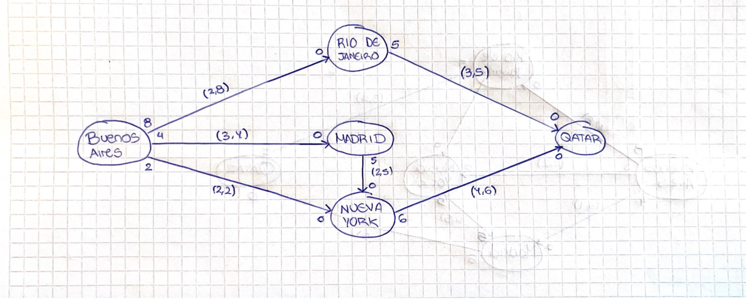

Recorremos el primer camino mínimo (Buenos Aires - Rio de Janeiro - Qatar) aumentando el flujo en el valor de la capacidad residual y reduciendo el valor del flujo de las aristas recorridas por el mismo valor.

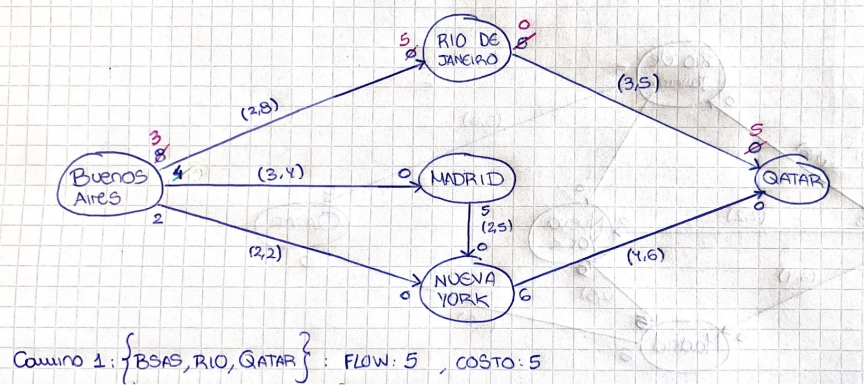

Recorremos el segundo camino mínimo (Buenos Aires, Madrid, Nueva York, Qatar) realizando el mismo procedimiento que en el paso anterior.

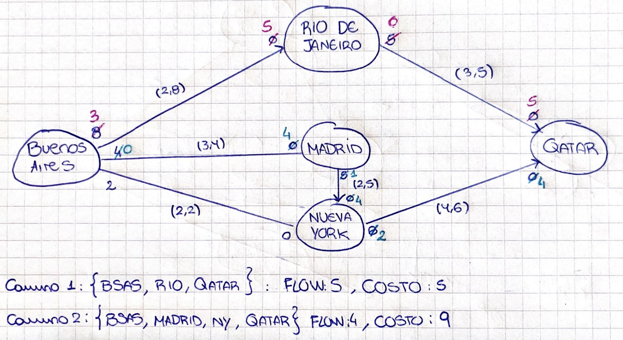

Finalmente, recorremos el último camino (Buenos Aires, Nueva York, Qatar) y calculamos el flujo final como la suma de los flujos de los caminos recorridos y el costo final como el costo total de cada camino por el flujo de dicho recorrido.

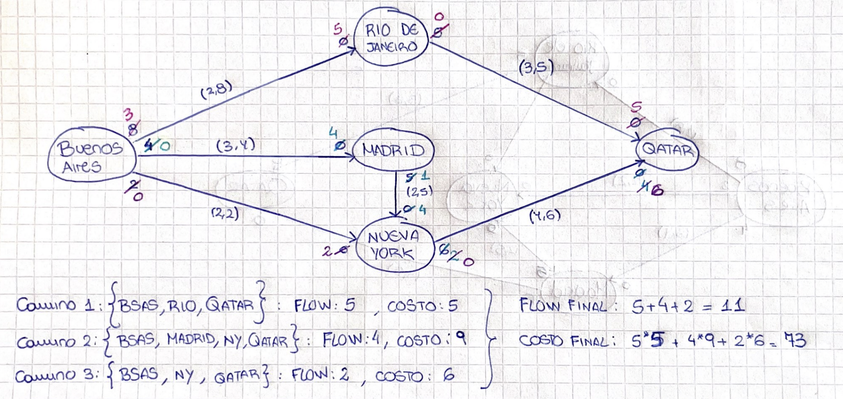

**4- Programar el algoritmo.**

Código entregado en un .zip.

**5- Responder justificando: ¿La complejidad de su algoritmo es igual a la presentada en forma teórica?**

Sí, el algoritmo desarrollado resulta tener la misma complejidad temporal y espacial a la que se planteó teóricamente.

Se trabaja con vectores de vectores, lo que genera una complejidad espacial de O(n2), y además recorre cada uno de los tres vectores [ O(n3) ], una vez por cada arista (m), resultando finalmente, O(n3m).

## Parte 2: Un reality único

**1- Utilizando EXACT-COVER demostrar que el problema al que denominaremos “casting” es NP-C**

Para este punto suponemos que Exact-cover en NP-C.

Para demostrar que Casting es NP-C, se debe probar que:

1. Casting es NP
2. Casting es NP-Hard

¿Casting es NP?

Casting es NP, si existe un algoritmo que dada una instancia del problema Casting y un certificado t, lo certifica polinomialmente.

Instancia del problema Casting: Se tienen K características y N personas que tienen un subconjunto de las K características.

Certificado t: M personas seleccionadas.

Se define el pseudocódigo del algoritmo de certificación:

| L lista de K características  P lista de M personas seleccionadas  Por cada p en P  Por cada c en p.características  Si L.incluye(c)  L.eliminar(c)  Si no  retorno NO  Si L.length === 0  retorno SI  Si no  retorno NO |
| --- |

El algoritmo de certificación consiste en recorrer una vez la lista de M personas, la lista de características de esa persona y la lista de K características. Por lo tanto el algoritmo de certificación se certifica polinomialmente.

Por lo tanto el problema Casting es NP

¿Casting es NP-Hard?

Para verificar que es NP-Hard se hace una reducción polinomial del problema de Exact-Cover a Casting.

Exact-cover

*Dado un set X de K elementos y un set S formado por N subconjuntos de X. Encontrar si existe una subcolección de S que cubra todos los elementos de X una sola vez.*

Para reducir defino:

Cada uno de los K elementos del set X de Exact-Cover representa una característica del problema de Casting.

Cada uno de los N subconjuntos del set S de Exact-cover representa una persona de Casting. Y los elementos de cada subconjunto “i” representan las características que la persona “i” puede realizar.

Finalmente se resuelve el problema de Casting obteniendo las M personas y mediante los índices se tiene que subconjunto de S se seleccionó para Exact-cover.

Por lo tanto:

Exact-Cover es NP-C y Exact-Cover ≤P Casting ⇒ Casting es NP-C

**2- Demuestre que EXACT-COVER es NP-C (puede ayudarse con diferentes problemas, entre ellos 3SAT, para hacerlo)**

Para demostrar que Exact-Cover es NP-C se utilizará el problema 3SAT, el cual fue demostrado en clase que es NP-C.

Para demostrar que Exact-Cover es NP-C, se debe probar que:

1. Exact-Cover es NP
2. Exact-Cover es NP-Hard

¿Exact-Cover es NP?

Se define como pseudocódigo del algoritmo de certificación:

| X set de K elementos  S set de M subconjuntos seleccionadas  Por cada s en S  Por cada e en S.elementos  Si X.incluye(s)  X.eliminar(s)  Si no  retorno NO  Si X.length === 0  retorno SI  Si no  retorno NO |
| --- |

Al igual que en el punto anterior, se puede ver que la certificación es en tiempo polinomial.

¿Exact-Cover es NP-Hard?

Para verificar que es NP-Hard se hace una reducción polinomial del problema de 3SAT a Exact-Cover.

En el problema de 3SAT se tienen N variables booleanas: x1, …, xN y M cláusulas f1, …, fM.

El primer paso consiste en construir un grafo G(V, E).

Los vértices están formados por:

$V(G) =\left\{x_{i} / 1≤ i ≤N\right\} ∪ \left\{{\underline{x}}_{i} / 1≤ i ≤N\right\}∪ \left\{f_{j} / 1≤ j ≤M\right\}$

Los ejes están formados por:

$E(G) =\left\{x_{i} {\underline{x}}_{i} / 1≤ i ≤N\right\} ∪ \left\{x_{i} f_{j} / x_{i} {∈f}_{j}\right\} ∪\left\{{\underline{x}}_{i} f_{j} / {\underline{x}}_{i} {∈f}_{j}\right\}$

$x_{i} {∈f}_{j}$ y ${\underline{x}}_{i} {∈f}_{j}$ representa que el xi  es un elemento en la cláusula fj

Ahora para generar la instancia del problema de Exact-cover a partir del grafo G se define:

Se define el set X como:

$X =\left\{f_{j} / 1≤ j ≤M\right\} ∪E(G)$

Se define el set S de subconjuntos de X como:

$S =\left\{{E(x}_{i}) / 1≤ i ≤N\right\} ∪\left\{E({\underline{x}}_{i} ) / 1≤ i ≤N\right\}∪\left\{ \left\{f_{j}\right\} ∪F_{j} / F_{j}⊂{E(f}_{j}), 1≤j ≤M\right\}$

E(x) son el conjunto de ejes que llegan al vértice x del grafo G. El último conjunto son todas las combinaciones de ejes que llegan a la cláusula fj

Se puede ver que el problema de 3SAT tiene solución si y sólo si existe una cobertura exacta del set X dado el conjunto S.

Por lo tanto:

3SAT es NP-C y 3SAT ≤P Exact-Cover ⇒ Exact-Cover es NP-C

**3- Utilizando el concepto de transitividad y la definición de NP-C explique qué ocurriría si se demuestra que el problema EXACT-COVER pertenece a la clase P.**

Si Exact-Cover pertenece a la clase P. No se puede decir nada sobre la complejidad de Casting. Pero respecto a 3SAT se tiene

3SAT ≤P Exact-Cover

SAT ≤P 3SAT

Entonces dado que Exact-cover es de la clase P y Exact-Cover es igual o más complejo que 3SAT, entonces 3SAT es de la clase P y por transitividad SAT es también de la clase P.

**4- Un tercer problema al que llamaremos X se puede reducir polinomialmente a EXACT-COVER, qué podemos decir acerca de su complejidad?.**

Dado que X se puede reducir polinomialmente a Exact-Cover, solo podemos decir que X puede llegar a pertenecer a NP-C, ya que Exact-Cover es igual o más complicado que X.

**5- Realice un análisis entre las clases de complejidad P, NP y NP-C y la relación entre ellos.**

Se define como problema de clase P a los problemas para los cuales existe un algoritmo que los resuelve en tiempo polinomial.

Se define como problema de clase NP a los problemas para los cuales existe un algoritmo que los certifica en tiempo polinomial. Puede o no existir un algoritmo que los resuelva en tiempo polinomial.

Los problemas de clase P están incluidos dentro de los problemas NP. Ya que para certificar el problema P en tiempo polinomial se puede utilizar el mismo algoritmo que los resuelve. Pero no está demostrado que el problema NP ∈ P ya que esto significa que la certificación en tiempo polinomial de un problema NP implica que se puede resolver el mismo en tiempo polinomial. Por lo tanto solo se puede definir que:

P ∈ NP

Se define como problema de clase NP-C a los problemas que son NP-Hard y NP. Un problema es NP-Hard si todo problema NP se puede reducir polinomialmente a ese problema.

Por lo tanto la relación entre los problemas NP-C y los NP, es que son problemas NP-Hard pero que se pueden certificar polinomialmente.

El siguiente diagrama muestra la relación definida anteriormente, considerando que NP ≠ P

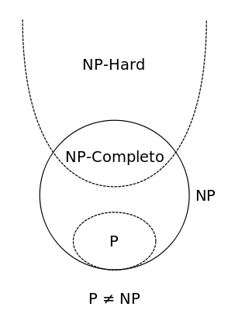

En caso de que se demostrara que NP = P

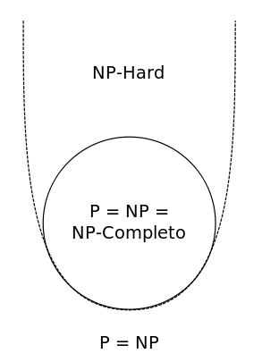

**Bibliografía**

* Para el punto 2.2 se consultó el teorema 3.10 del documento: http://www-sop.inria.fr/members/Frederic.Havet/Cours/complexity.pdf